**Управление общего и дошкольного образования**

**Администрации города Норильска**

**МБУ «Методический центр»**



**Применение элементов нейрогимнастики в работе учителя-логопеда с дошкольниками с ОВЗ**

**/ опыт работы учителя – логопеда МБДОУ «ДЕТСКИЙ САД № 8 «Тундровичок» Гунбиной Анастасии Владимировны/**

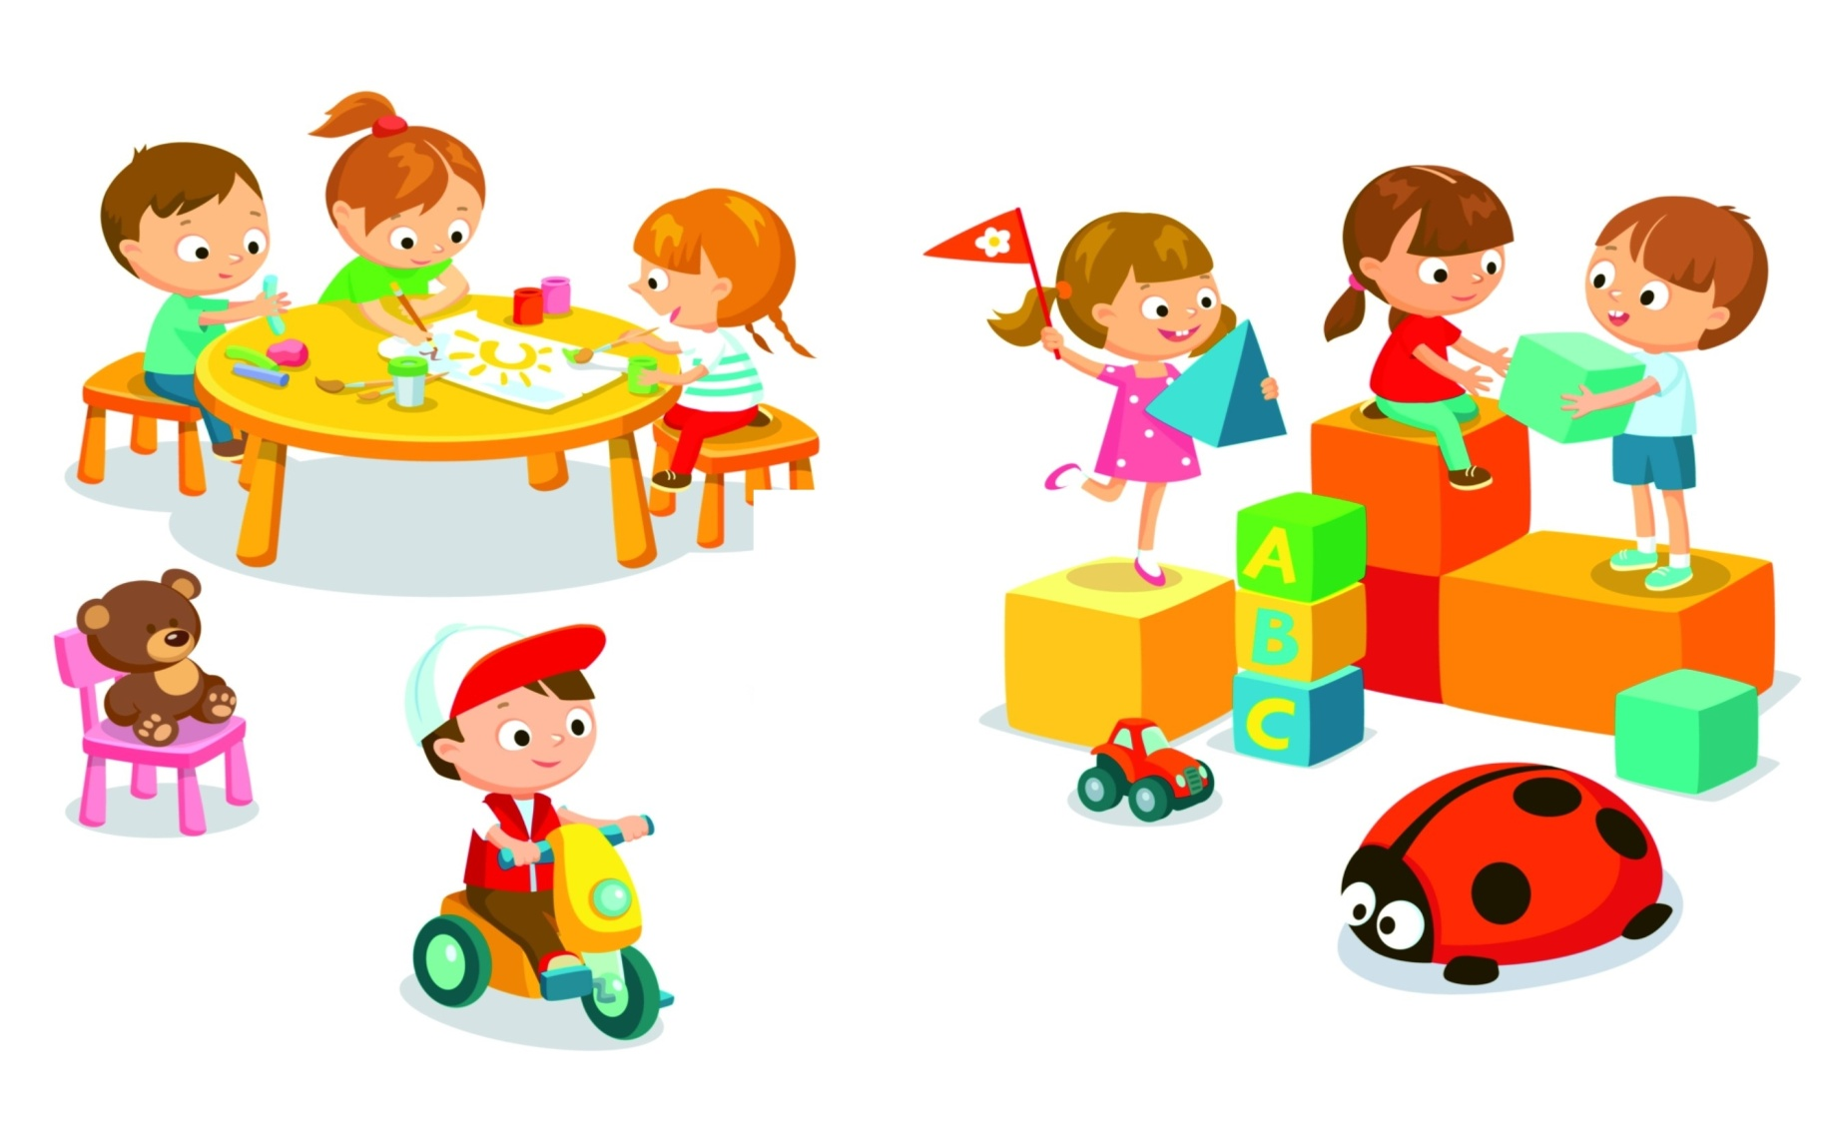

**Норильск, 2024 г.**

**Аннотация.**

Нейрогимнастика является частью прикладной науки «Образовательная кинезиология», которая изучает развитие мыслительных способностей человека за счет выполнения заданий для обоих полушарий мозга, представляет собой комплекс упражнений, которые могут выполняться детьми всех возрастных групп.

С помощью специально подобранных упражнений организм координирует работу правого и левого полушарий и развивает взаимодействие тела и интеллекта. Метод кинезиологической коррекции (нейрогимнастика) улучшает у ребенка память, внимание, речь, пространственные представления, мелкую и крупную моторику, снижает утомляемость, повышает способность к произвольному контролю.

Игры и упражнения, представленные в пособии, рекомендованы для индивидуальной работы с детьми под руководством учителя - логопеда, педагога, родителей, в групповой и индивидуальной форме работы.

В методическом пособии использованы фотографии обучающихся МБДОУ «ДС № 8 «Тундровичок» с письменного разрешения родителей / законных представителей.

Методист МБУ «Методический центр» С.В. Литвяк

© Муниципальное бюджетное учреждение «Методический центр» г. Норильск, ул. Кирова д. 20 –а, т. 8 (3919) 23-88-49

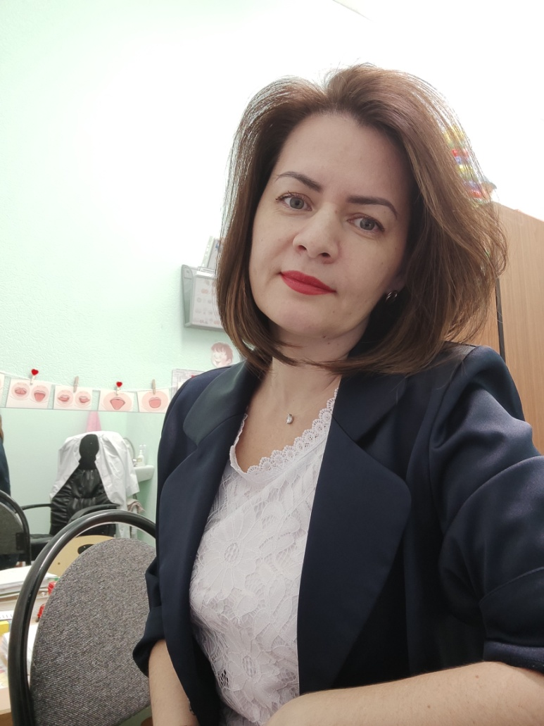

**Гунбина Анастасия Владимировна, учитель логопед МБДОУ «Детский сад № 8 «Тундровичок»**

Образование:

- Красноярский государственный педагогический университет им. В.П. Астафьева, 2002 год.

Переподготовка:

- АНО «НИИДПО» «Логопедия в здравоохранении. Логопедическая помощь больным с нарушениями речи и других высших психических функций», 2022 год.

Стаж в занимаемой должности:

15 лет, I квалификационная категория.

 Анастасия Владимировна углубленно работает по данной теме в группе компенсирующей направленности.

Разработала серию занятий с использованием логопедических нейроигр и упражнений. Проводит семинары для педагогов МБДОУ и представляла материал на городских Педагогических чтениях и городском методическом объединении учителей – логопедов МБ(А)ДОУ.

Отмечена благодарственным письмом руководителя дошкольного учреждения, 2021 год.

Оглавление

[Введение 5](#_Toc166840737)

[Игры и упражнения 7](#_Toc166840738)

[Заключение 17](#_Toc166840739)

# Введение

Увеличение числа дошкольников с ограниченными возможностями здоровья (задержка психического развития – далее ЗПР, тяжелые нарушения речи – далее ТНР, тяжелые множественные нарушения развития – далее ТМНР и пр.) приводит к тому, что в работе педагогов появляются новые приемы, направленные на развитие и совершенствование функций мозговой деятельности. Так как речь является неотъемлемой частью высших психических функций, учитель - логопед находит разнообразные приемы для ее совершенствования. И поскольку психомоторное развитие ребенка является базальным уровнем для дальнейшего психического развития как основы для полноценного обучения в школе и формирования учебных навыков, необходимо своевременно обратить на это внимание. Об этом свидетельствуют работы А. Р. Лурия (1973), А. Н. Леонтьева (1975) и др. Я познакомилась с кинезиологией и активно начала применять ее в своей профессиональной деятельности более 15 лет назад.

Кинезиология - наука о развитии умственных способностей и физического здоровья через определённые двигательные упражнения. Она существует уже более 200 лет, а автором развития такого направления как педагогическая кинезиология стал Пол Деннисон.

В настоящее время я изучаю вопросы нейродиагностики речевого развития, которые рассматривали Л.С. Выготский, А.Р. Лурия: об основных закономерностях психического развития "аномального" ребенка; нейропсихологический подход А.Р. Лурия, В.В. Лебединского, Л.С. Цветковой, Н.Я. Семаго, Н.Н. Семаго, А.Л. Сиротюк, идея Л.С. Выготского о первичном и вторичном дефекте; идея о нейропсихологической коррекции и абилитации по принципу «метод замещающего онтогенеза» А.В. Семенович, Б.А. Архипова; идея о формирующем и восстановительном обучении Л.С. Цветковой, Т.В. Ахутиной, для того, чтобы понимать этиологию возникновения тех или иных нарушений у дошкольников с ОВЗ, что позволяет проводить качественную функциональную диагностику и разработать эффективную, направленную коррекцию индивидуального образовательного маршрута.

Работая с дошкольниками с ОВЗ (ТНР, ЗПР, ТМНР), я провожу мониторинг два раза в год, по результатам которого выявила, что у воспитанников наблюдаются проблемы двигательной сферы, которые связаны с недоразвитием высших психических функций, а также ослаблено формирование межанализаторных связей, снижено внимание, память, восприятие, мыслительное и речевое развитие. Недостатки формирования ВПФ тесно связаны с развитием общей, ручной и артикуляционной моторики ребенка.

Нейрогимнастика оказывает следующее благоприятное воздействие:

* Улучшение состояния нервной системы.
* Улучшение восприятия и запоминания новой информации.
* Развитие когнитивных способностей (память, мышление, внимание).
* Раскрытие скрытых способностей мозга.
* Синхронизация работы обоих полушарий головного мозга.
* Улучшение настроения.
* Избавление от страхов, тревог и переживаний.
* Управление собственными эмоциями: борьба с раздражительностью, контроль за проявлениями агрессии.

Нейрогимнастику можно начинать с раннего возраста – с 4-5 лет и старше.

# Игры и упражнения

|  |  |
| --- | --- |
| **Упражнение** IMG_20231010_120500 | **«Звуко-слоговые дорожки»**  Цель: Автоматизация и дифференциация звуков раннего и позднего онтогенеза с включением двигательных навыков рук.  Описание: ведущей рукой ребенок держит магнитный держатель, другой рукой держит полоску с изображением дорожки. Ребенок ведет магнит по дорожке, проговаривая при этом звук, слог или целое слово.  Например, са – за, са – за и т.д. или сапоги, сапоги, сапоги (для автоматизации звука «С» в словах). |

|  |  |
| --- | --- |
| **Многофункциональная игра**  IMG_20231010_121005 | **«Гномик - домик»** (игровое поле)  Цель: Автоматизация и дифференциация звуков раннего и позднего онтогенеза. Развитие слоговой структуры слов. Развитие лексико-грамматических категорий. Развитие связной речи.  Описание: ребенок выбирает любую игрушку (из коробочек, шоколадных яиц и т.д.), ставит на круг возле гномика. Далее по инструкции логопеда проговаривает звуки, слоги, слова и тексты в зависимости от цели игры. Доходит игрушкой до домика и возвращается обратно к гномику. |

|  |  |
| --- | --- |
| **Игра** IMG_20231010_121514 | **«Цветное колесо»**    Цель: Автоматизация, дифференциация звуков раннего и позднего онтогенеза изолированно, в слогах, словах, тексте. Формирование темпо-ритмической стороны речи.  Описание: в центр круга можно положить любой символ звука (либо картинку, игрушку), пальчиками нажимать на цветные круги, проговаривая звуки, слоги, слова или предложения. |
| **Упражнение** IMG_20231010_120853 | **«Звуко - слоговые классики»**  Цель: Автоматизация и дифференциация звуков позднего онтогенеза с включением мелкой моторики пальцев рук.  Описание: ребенок поочередно двумя пальцами (сначала ведущая рука, затем другая) «прыгает» по классикам, проговаривая слоги. Читающие дети могут самостоятельно называть слоги и звуки. |

|  |  |
| --- | --- |
| **Игра** IMG_20231010_121228 | **«Мишки - мышки»**  Цель: Автоматизация звука Ш в словах, словосочетаниях, предложениях. Дифференциация звуков С-Ш. Развитие пространственного восприятия. Развитие связной речи.  Описание: перед ребенком лежит игровое поле с изображением мишек, а по сторонам разложены карточки с таким же изображением как на поле. Ребенок находит одинаковые изображения и двумя руками одновременно показывает и называет, что на них изображено. |

|  |  |
| --- | --- |
| **IMG_20231010_121619Игра** | **«Цветной квадрат»**  Цель: Автоматизация, дифференциация звуков раннего и позднего онтогенеза изолированно, в слогах, словах, тексте.  Описание: с противоположных сторон можно положить фигурки с автоматизируемым звуком (либо символ звука), нажимая на цветные дорожки проговаривать многократно звук, слог или слово. |

|  |  |
| --- | --- |
| **Игра** IMG_20231010_121717 | **«Нейробалансир»**  Цель: Автоматизация, дифференциация звуков раннего и позднего онтогенеза изолированно, в слогах, словах, тексте.  Описание: ребенок, катая шарик по дорожке, проговаривает звук изолированно, в слогах, словах или может проговаривать текст (чистоговорки, скороговорки или стихотворения с отрабатываемым звуком). |

|  |  |
| --- | --- |
| **Игра** IMG_20231010_121843 | **«Нейропрописи**»  Цель: Автоматизация, дифференциация звуков раннего и позднего онтогенеза изолированно, в слогах, словах, тексте.  Описание: ребенок, проводя двумя руками по линиям, проговаривает звук изолированно, в слогах, словах или текстах. Либо дифференцируя звуки, проговаривает поочередно. Например, СА-ЗА, СА-ША. Можно сверху положить символы звуков, или фигурки слов, которые ребенок будет проговаривать. |

|  |  |  |  |  |
| --- | --- | --- | --- | --- |
| IMG_20231010_122020 | | IMG_20231010_122146 | | |
| **Игра «Визуально-ритмический ряд»**  Цель: Автоматизация, дифференциация звуков раннего и позднего онтогенеза изолированно, в слогах, словах, тексте. Формирование слоговой структуры слова.  Описание: в свободные ячейки кладем фигурки (картинки—символы звуков), снизу досточки кладем символы (фигурки, картинки) для подключения двигательных навыков рук (ног). Далее ребенок, называет звук и выполняет действие (хлопок руками или топот ногой). То же самое можно повторить для автоматизации в словах, либо для дифференциации звуков. | | | | |
| IMG_20231010_122534 | | | **Пособие «Визуально-ритмический ряд»**  Цель: Автоматизация, дифференциация звуков раннего и позднего онтогенеза изолированно, в слогах, словах. Формирование слоговой структуры слова.  Описание: ребенок проговаривает слоги (слова) и одновременно выполняет движения пальцами рук. | |
|  | | |  | |
| IMG_20231012_134441 | **Упражнение «Танцующие пальчики**»  Цель: Автоматизация, дифференциация звуков раннего и позднего онтогенеза изолированно, в слогах, словах, тексте. Формирование слоговой структуры слова.  Описание: перед ребенком разложены символы жестов (карточки или фигурки) и под ними фигурки слов (могут быть символы звуков). Ребенок одновременно проговаривает звук, слог или слово по слогам и показывает жесты пальцами (сначала ведущей рукой, затем другой и потом обеими руками). Так же можно проговаривать предложения и небольшие стихотворные тексты, отрабатывая необходимый звук или слоги. | | | |
| IMG_20231010_122810 | | | | **Упражнение «Веселые герои»**  Цель: Автоматизация, дифференциация звуков раннего и позднего онтогенеза изолированно, в слогах, словах, тексте. Формирование слоговой структуры слова.  Описание: ребенок берет кастаньеты (молоточки и т.д.) в обе руки или в одну, стучит и одновременно проговаривает звук, слог или слово по слогам. Так же можно проговаривать предложения и небольшие стихотворные тексты, отрабатывая необходимый звук или слоги. |

|  |  |
| --- | --- |
| Кособрюхова Арина Максимовнаарина2, МБДОУ «ДС №8 «Тундровичок», 7 лет | **Упражнение «Полусфера»**  Цель: Улучшение сбалансированной работы правого и левого полушарий, мозжечкового стимулирования, формирование и развитие зрительной и слуховой системы, тактильной чувствительности.  Описание: ребенок выполняет комплексы упражнений по нарастающей сложности с использованием устойчивой поверхности полусферы (когда полусфера стоит на основании). Далее добавляем формирование правильного звукопроизношения (автоматизация, дифференциация звуков в речи), лексико-грамматических категорий, связной речи. |

Нейрогимнастика является частью прикладной науки «образовательная кинезиология», которая изучает развитие мыслительных способностей человека за счет выполнения заданий для обоих полушарий мозга.

Это один из методов развития функций головного мозга. За счет регулярного выполнения комплекса упражнений, направленных на тренировку ЦНС, реально добиться положительного результата в виде более быстрого развития аналитического и логического типа мышления, и как следствие освоения письма, чтения.

Нейрогимнастика для детей показана к применению, если у ребенка наблюдаются признаки нарушений умственного и физического развития:

- очень плохая память;

- постоянная рассеянность;

- невозможность сконцентрироваться на одной теме или объекте окружающей среды;

- плохая моторика пальцев рук или отсутствие ловкости кистей;

- явные проблемы с ориентацией в окружающем мире (например, ребенку сложно запоминать дорогу домой и самостоятельно добираться в школу, которая расположена в пешей доступности);

- уровень физического или интеллектуального развития не соответствует возрастному показателю;

- снижены способности к усвоению информации, которая поступает от педагога дошкольного учреждения, либо учителя общеобразовательной школы.

Нейрогимнастика одновременно активирует центральную и периферическую нервную систему. Правое полушарие головного мозга отвечает за работу центров, принимающих участие в координации движений тела, правильное восприятие окружающего пространства, реализацию способностей к творчеству и познанию гуманитарных наук.

Левое полушарие головного мозга состоит из отдельных центров, которые отвечают за работу речевого аппарата, логическое мышление и освоение точных наук. Единым центром, который координирует функции сразу двух полушарий, является мозолистое тело. Стабильная работа данного органа обеспечивает ребенку отличные когнитивные способности мозга, быструю реакцию на внешние раздражители окружающего мира, хорошую успеваемость в учебе и оптимальный уровень физической активности.

Положительный результат тренировочного процесса возможен только в том случае, если занятия по повышению функций центральной нервной системы проводятся регулярно, а также обеспечивается их правильное выполнение.

Чтобы регулярно выполнять нейрогимнастические упражнения, достаточно уделять от 5 до 7 минут в день. Данный способ улучшения ЦНС подходит для детей возрастом от 4-х лет.

|  |  |
| --- | --- |
| **1715748808442** | Игра «Нейрофишки»    Цель: Автоматизация, дифференциация звуков раннего и позднего онтогенеза изолированно, в слогах, словах, тексте.   Описание: ребенок, с помощью магнитных палок, проводя двумя руками, собирает фишки по дорожкам, проговаривает звук изолированно, в слогах, словах или текстах. Можно сверху положить символы звуков, или фигурки (предметные картинки) слов, которые ребенок будет проговаривать. |

|  |  |
| --- | --- |
| **1715748808424** | **1715748808433** |
| Игра «Нейрофишки»   Цель: Автоматизация, дифференциация звуков раннего и позднего онтогенеза изолированно, в слогах, словах, тексте.  Описание: ребенок, с помощью магнитных палок, собирает двумя руками фишки, проговаривает звук изолированно, в слогах, словах или текстах. Либо дифференцируя звуки, проговаривает поочередно. Например, ЛО-РО. Можно сверху положить символы звуков, или фигурки (предметные картинки) слов, которые ребенок будет проговаривать. Для читающих детей подкрепляем визуализацию поставленного звука в виде буквы, слога или слова. | |

|  |  |
| --- | --- |
| **1** | **2** |
| Нейроупражнения  Цель: Улучшение сбалансированной работы правого и левого полушарий, мозжечкового стимулирования, формирование и развитие зрительной и слуховой системы, тактильной чувствительности.  Описание: ребенок выполняет комплексы упражнений по нарастающей сложности. Далее добавляем формирование правильного звукопроизношения (автоматизация, дифференциация звуков в речи), лексико-грамматических категорий, связной речи. | |

|  |  |
| --- | --- |
| **1715850983305** | **«Мяч себе»** (на «раз-два» мяч перекладываем из правой руки в левую)  **«Ты-мне, я тебе»** (на «раз-два» перекладываем мяч в ладонь напарника)  **«Себе-другому»** (поочередное выполнение 1 и 2 упражнения)  **«Диагональ»** (передаем мяч напарнику в противоположную ладонь, т.е. по диагонали)  **«Треугольник»** (повтор упражнения 1и 4 поочередно)  **«Два у меня - два у тебя»** (оба мячика в ладонях одного участника. На «раз-два» перекладывает их по прямой напарнику)  **«Диагонали»** (то же самое, но перекладывание мячей по диагонали)  **«Я по прямой - ты по прямой, я по диагонали - ты по диагонали»** (повтор упражнения 2 и 4)  **«Диагональ: правая сверху -левая сверху»** (упражнение 4 с установкой, какая рука находится сверху)  Вместо шипованых мячиков можно взять любые предметы (например, палочки). |
| **1715850983295** |
| **1715850983286** |
| **1715850983277** |

# Заключение

Основной формой работы учителя-логопеда с дошкольниками с ОВЗ являются индивидуальные и подгрупповые занятия. На индивидуальных занятиях с детьми применяю элементы нейрогимнастики для укрепления мышц артикуляционного аппарата, нормализации физического и речевого дыхания, автоматизации поставленных звуков в речи.

По моему мнению, в групповой форме наиболее действенным методом коррекции различных психомоторных нарушений у детей с задержкой психического развития является коррекционная ритмика (для детей с ТНР - логоритмика), в которой ярко выражено единство музыки, движений и ритма.

Коррекционную ритмику провожу еженедельно, цель которой является развитие и коррекция высших психических функций у детей дошкольного возраста с задержкой психического развития средствами музыки, специальных двигательных и психокоррекционных упражнений.

В результате проводимой мною работы дети научились выполнять по речевой инструкции ряд последовательных движений без предметов и с предметами, согласовывать темп ходьбы со звуковыми сигналами, выражать свои мысли, наблюдения и эмоциональные переживания в речевых высказываниях, выполнять игровые упражнения с пальцами с речевым сопровождением, передавать эмоциональное состояние (радость, удивление, горе и т.д.), воспроизводить несложный ритмический рисунок, соответствующий музыкальному произведению.

Регулярно используя на занятиях разнообразные нейроигры и упражнения, у детей появился интерес к логопедическим занятиям, а систематическое их применение привело к более быстрым результатам в работе при постановке и автоматизации звуков, нормализации дыхания. Наблюдая за воспитанниками, посещающими систематически занятия по коррекционной ритмике с элементами нейрогимнастики заметила, что у них отмечается повышение уровня общего состояния, активности, уровня нейродинамики, положительная динамика в развитии высших психических функций: сенсорной, моторной сфер, речи, внимания, мышления. Постепенно стабилизируется эмоциональное состояние детей, а также снижается уровень тревожности.

**Список литературы**

1. Лурия А.Р. Нейропсихологический анализ решения задач: учеб.

пособие / А.Р. Лурия, Л.С. Цветкова. – 2-е изд., испр. и доп. – М.: МПСИ; Воронеж: МОДЭК, 2010. – 368 с. – (Серия «Библиотека психолога»).

2. Семенович А.В. Нейропсихологическая диагностика и коррекция в детском возрасте. М.: Академия, 2002.

3. Сиротюк А. Л. Упражнения для психомоторного развития дошкольников: Практическое пособие. – 2-у изд., испр. и доп. – М.: АРКТИ, 2009.

4. Цветкова Л. С. Нейропсихология счёта, письма и чтения: нарушение

и восстановление. М., Юрист, 1997.